学生课外学分申报操作说明
进入课外学分报名菜单
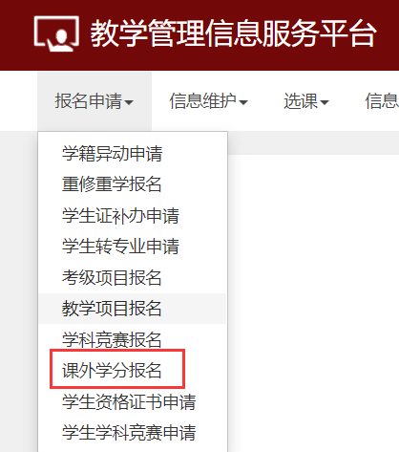
选择对应的项目进行申请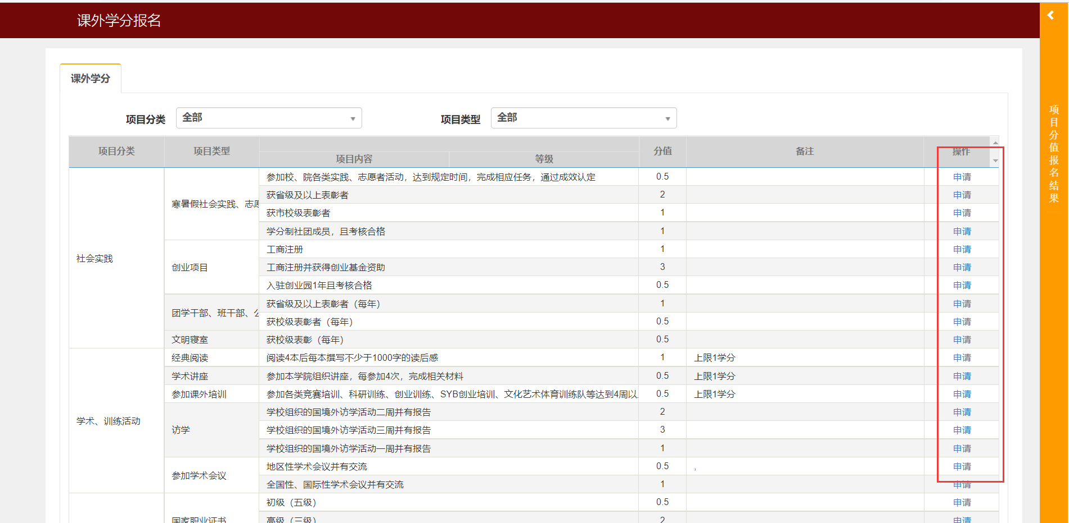

填写申报项目、获奖日期并上传附件
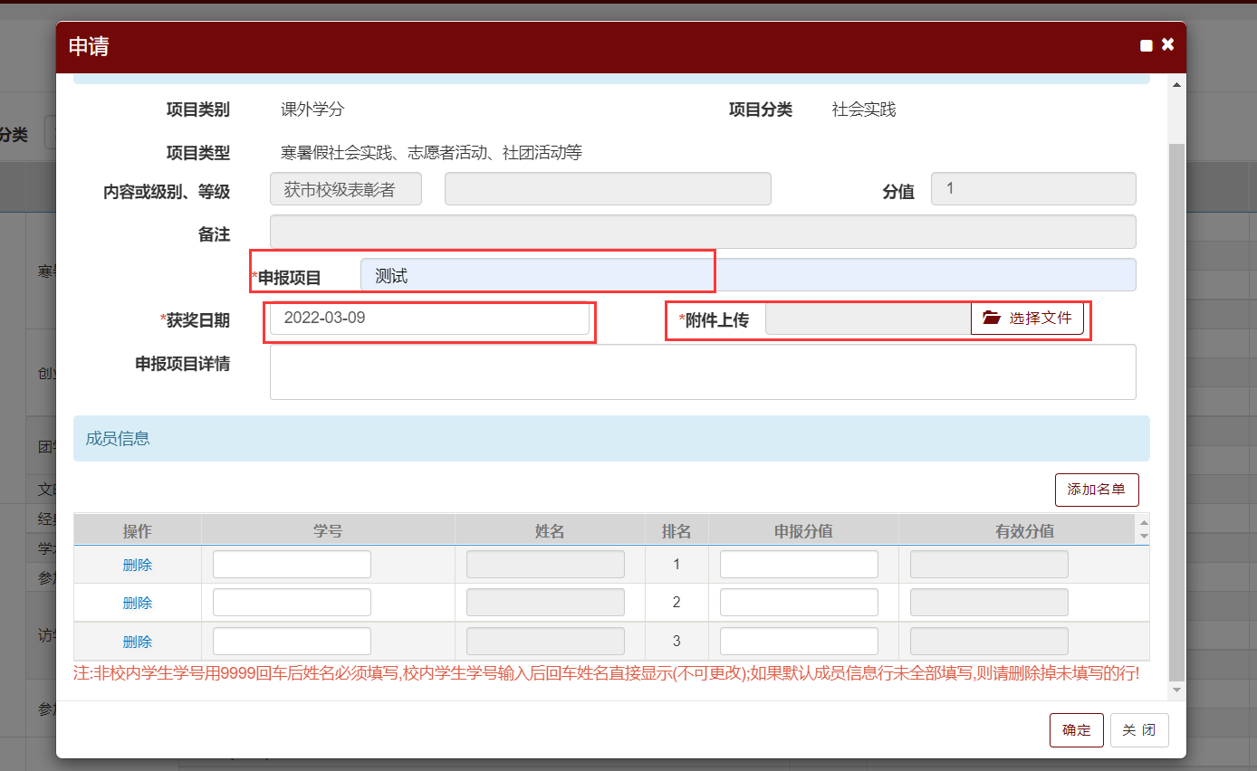
注：申报项目处填具体名称，如：xx年暑期社会实践，xx年在xx地志愿者xx小时，获浙江省/湖州市xx表彰，阅读并书写读后感x篇，参加讲座x次，全国/浙江xxx竞赛，xx年国家级/省级/校级大学生创新创业训练计划项目，发表xx论文，x级媒体发表新闻/报道，普通话证书二乙/二甲，六级口语证书，初级会计证等

填好后确定后提交成功，等待学院审核。右边可以查看报名情况。
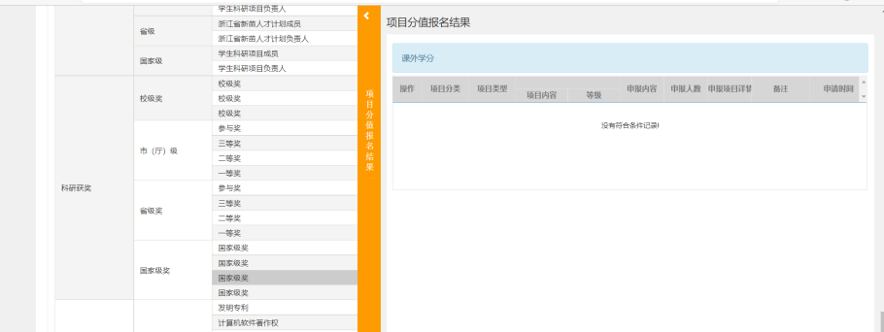

注：

